分离式内存技术发展综述
吴思瀚¹⁾
¹⁾(华中科技大学 计算机科学与技术学院, 武汉市 430074)
摘 要 分离式内存技术是近年来在计算机体系结构领域备受关注的重要方向之一。本文对Disaggregated Memory（分离式内存）技术的发展进行了综述。分离式内存通过提出新的模型、数据结构和算法，将内存资源解耦，应用于各种计算场景，从而提高系统的灵活性和性能。包括通过CXL技术或是RDMA技术来在计算节点和内存节点间传输数据，现在的基于分离式内存的研究方向是怎么更好的组织内存管理，访问优化来减少开销。
关键词 分离式内存；计算快速链接；远程直接内存访问；键值存储

A comprehensive review of the development of Disaggregated Memory technology.
Wu Sihan¹⁾
¹⁾(School of Computer Science&Teconoloy HUST, WuHan)

Abstract Disaggregated Memory technology has emerged as a prominent focus in the field of computer architecture in recent years. This paper provides an overview of the development of Disaggregated Memory technology. Disaggregated Memory, by introducing new models, data structures, and algorithms, decouples memory resources and applies them to various computing scenarios, thereby enhancing system flexibility and performance. This includes the use of CXL or RDMA technology for data transfer between computing nodes and memory nodes. Current research directions in Disaggregated Memory focus on optimizing memory management and access to reduce overhead, exploring methods such as CXL and RDMA for efficient data transfer between computing and memory nodes. The paper concludes by discussing the ongoing efforts to enhance memory organization and access optimization within Disaggregated Memory systems, aiming to minimize overall system costs.
Key words Disaggregated Memory; CXL; RDMA; Key-Value Store

引言
随着大数据和云计算的迅猛发展，内存密集型应用的需求日益增长。然而，传统的集中式内存管理面临着许多挑战，如扩展性、能耗和成本等问题。为了解决这些问题，研究人员提出了一种新的内存架构——分离式内存（Disaggregated Memory）。分离式内存将内存从计算节点中解耦出来，通过高速互连网络连接主处理器和内存，实现高效的内存管理和利用。
在分离式内存架构下，研究人员提出了许多解决方案，包括基于CXL的计算内存解决方案、内存数据库管理系统的CXL内存扩展、FUSEE全内存解聚键值存储、SMART高性能自适应基数树以及Motor多版本分布式事务等。这些研究旨在通过优化内存管理和利用，提高内存密集型应用的性能和效率。
本综述的目的是对上述研究成果进行综合分析和总结，探讨其原理、实现方法和性能评估。

背景

2.1 CXL技术介绍
Compute Express Link(计算快速链接CXL)是一个开放的行业互连标准，它定义了一系列处理器和各种设备之间互连的协议，可以提供随PCIe带宽扩展而扩展的高带宽、以及相比PCIe更低延迟的连接。CXL建立在现有的PCIe协议之上并加以扩展，在设备之间的互联上提供了一致性和内存语义，并且陆续实现了跨多主机的资源池化、CXL交换和多级交换等功能。该领域之前的行业标准，如CCIX、OpenCAPI、Gen-Z等，现在都聚集在CXL联盟的旗帜下，CXL是目前事实上的行业标准。因此，CXL构建了一种可互操作的生态系统，其可以支持高性能加速器、内存容量和带宽的扩展、多服务器的资源池化和共享和点对点通信等应用服务功能。
在当今大数据时代，对数据中心技术和应用的大量需求、内存带宽和密度不能跟上CPU核心数量的增加、对异构计算和服务器分离的互联的需求等问题的出现，使得CXL技术和分离式内存相结合成为当下的一个研究热点，使用CXL对内存容量和带宽进行扩展并且使访问CXL内存的延迟接近DRAM的延迟(比网络连接访问高一个数量级)，以及可以支持内存分层和池化，这对一些超规模数据中心的资源利用率和应用性能提升上很有帮助，并且也充满挑战性。
CXL具有一个可在标准PCIe 5.0物理层上运行的备用协议，包括三个子协议：CXL.io, CXL.cache以及CXL.mem。CXL.io用于发现、配置、寄存器访问和中断，可以将内存扩展到外部设备，使得数据的传输速度更快。CXL.io通过PCIe总线连接CPU和外部设备，这样CPU就可以与外部设备共享内存，并且可以直接访问外部设备的I/O资源。CXL.cache用于设备访问处理器内存，可以通过将内存缓存到外部设备中来提高性能。此外，CXL.cache模式允许CPU在本地缓存中保留最常用的数据，而将不常用的数据保存在外部设备中。这样可以减少内存访问时间，提高整体系统性能。CXL.mem用于处理器访问设备附加内存，这种模式可以将外部设备作为主内存使用，从而实现更大的内存容量。CXL.mem模式允许CPU将外部设备看作是扩展内存，从而可以存储更多的数据。这种方式可以提高系统的可靠性，因为即使发生了内存故障，CPU仍然可以通过外部设备继续运行。
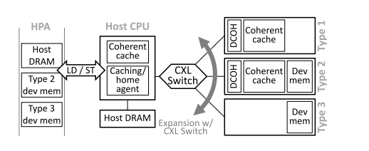
图1 CXL架构与CXL设备类型
另外，CXL也支持三种类型的设备。在Type 1设备中，没有本地内存的专用加速器(例如智能 NIC)，设备依赖于使用CXL.io 和 CXL.cache 协议对主机 CPU 内存进行一致访问，它们可以扩展 PCIe 协议功能(例如原子操作)，并且可能需要实现自定义排序模型。在Type 2设备中，具有高性能本地内存（GDDR 或 HBM）的通用加速器(GPU、ASIC 或 FPGA)，要访问主机 CPU 和设备内存，设备可以使用CXL.io、CXL.cache 和 CXL.mem 协议，它们可以支持连贯和非连贯事务。在Type 3设备中，没有本地缓存的内存扩展板和持久内存设备，设备可以使用 CXL.io 和 CXL.mem 协议通过加载和存储命令为主机 CPU 提供对内存的访问，它们可以支持易失性和持久性内存架构。
总体而言，CXL相关技术的发展是加速内存分离体系结构转变的关键因素，CXL协议，特别是CXL.mem子协议有助于克服物理内存限制，以解决内存密集型应用的瓶颈问题。本综述有介绍关于CXL技术的不同应用方向和场景、基于CXL技术的一些具体应用实现。

2.2 RDMA
在分离式内存架构的背景下，RDMA（Remote Direct Memory Access，远程直接内存访问）技术发挥了关键的作用。RDMA技术能够将数据直接从一台计算机的内存传输到另一台计算机，无需双方操作系统的介入，从而实现了高吞吐量和低延迟的网络通信。这种特性使得RDMA尤其适合在大规模并行计算机集群中使用，可以显著提高内存密集型应用的性能。
新型的高带宽、低延时网络硬件和协议，例如RDMA网卡，已经可以实现100Gbps的带宽和纳秒级的延迟。这为分离式内存架构提供了强大的支持，使得主机可以像访问本地DRAM一样，访问其他主机的空闲内存或内存池。同时，RDMA也解决了网络传输中客户端与服务器端数据处理的延迟问题，消除了数据包在用户空间和内核空间复制移动和上下文切换的开销，从而解放了内存带宽和CPU周期用于改进应用系统性能。
传统的TCP/IP技术在数据包处理过程中，要经过操作系统及其他软件层，需要占用大量的服务器资源和内存总线带宽，数据在系统内存、处理器缓存和网络控制器缓存之间来回进行复制移动，给服务器的CPU和内存造成了沉重负担。尤其是网络带宽、处理器速度与内存带宽三者的严重"不匹配性"，更加剧了网络延迟效应。
RDMA是一种新的直接内存访问技术，RDMA让计算机可以直接存取其他计算机的内存，而不需要经过处理器的处理。RDMA将数据从一个系统快速移动到远程系统的内存中，而不对操作系统造成任何影响。
在实现上，RDMA实际上是一种智能网卡与软件架构充分优化的远端内存直接高速访问技术，通过将RDMA协议固化于硬件(即网卡)上，以及支持Zero-copy和Kernel bypass这两种途径来达到其高性能的远程直接数据存取的目标。 使用RDMA的优势如下：
·零拷贝(Zero-copy) - 应用程序能够直接执行数据传输，在不涉及到网络软件栈的情况下。数据能够被直接发送到缓冲区或者能够直接从缓冲区里接收，而不需要被复制到网络层。
·内核旁路(Kernel bypass) - 应用程序可以直接在用户态执行数据传输，不需要在内核态与用户态之间做上下文切换。
·不需要CPU干预(No CPU involvement) - 应用程序可以访问远程主机内存而不消耗远程主机中的任何CPU。远程主机内存能够被读取而不需要远程主机上的进程（或CPU)参与。远程主机的CPU的缓存(cache)不会被访问的内存内容所填充。
·消息基于事务(Message based transactions) - 数据被处理为离散消息而不是流，消除了应用程序将流切割为不同消息/事务的需求。
·支持分散/聚合条目(Scatter/gather entries support) - RDMA原生态支持分散/聚合。也就是说，读取多个内存缓冲区然后作为一个流发出去或者接收一个流然后写入到多个内存缓冲区里去。
在具体的远程内存读写中，RDMA操作用于读写操作的远程虚拟内存地址包含在RDMA消息中传送，远程应用程序要做的只是在其本地网卡中注册相应的内存缓冲区。远程节点的CPU除在连接建立、注册调用等之外，在整个RDMA数据传输过程中并不提供服务，因此没有带来任何负载。

研究现状

3.1 为内存中的数据库管理系统启用CXL内存扩展
传统的内存数据库管理系统使用主存来存储和管理数据，但随着数据量的不断增长，主存容量可能不足以满足需求。为了解决这个问题，研究人员提出了使用CXL内存扩展的方法。在IMDBMS中，有两种选项可以使用CXL内存设备来实现内存扩展。在第一种选项中，CXL设备的额外内存空间可以与主机内存空间均匀集成。这允许将操作内存和主存储都分配在CXL内存中。然而，与主机DRAM相比，对操作数据的随机访问可能会降低整体性能，因为CXL设备的访问延迟较长。在第二个选项中，CXL内存设备仅用于主存储。增量存储和操作数据存储在主机DRAM中。与持久内存中使用的方法类似，当按顺序访问主存储时，预取方案可以有效地隐藏CXL设备的较长延迟。在论文中采用后者以充分利用预取的优势。
CXL 内存扩展设备：Ahn M等人[1]介绍了E3.S规格的CXL第3类型内存扩展设备的原型。它实现了CXL1.1规范中定义的CXL.mem和CXL.io命令，以128GB DRAM作为存储介质，并支持理论带宽为16GB/s，其中PCIe Gen4x8是瓶颈。如图2所示，该原型由一个定制的FPGA板和一个基于单通道的DDR3 DIMM模块组成。FPGA由支持与CPU连接的CXL PHY链路、管理CXL.mem和CXL.io的CXL协议引擎以及DIMM模块的内存控制器组成。将来DDR3 DIMM可以被支持单个CXL内存设备内的多个通道的DDR4或DDR5 DIMM替代。在我们原型中，SerDes技术以16 Gbps运行，与PCIe Gen4速度相同。它可以通过ASIC实现升级到32 Gbps，PCIe Gen5速度。由于CXL和PCIe共享相同的物理层，这种内存设备可以方便地插入现有的PCIe插槽。

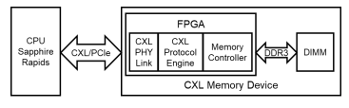图2 CXL原型图
值得注意的是，CXL设备被识别为仅内存的NUMA节点或DAX设备。当CXL内存与主机DRAM一起出现在系统内存映射中时，CPU可以通过主机CXL接口直接从设备内存加载/存储，而不必触及主机内存。为了突出CXL.mem协议的低延迟优势，CXL协议到DRAM介质之间的转换逻辑被保持在最低限度。CXL物理和链路层执行与PCIe根复杂的配置和链路协商。CXL协议层将CXL flits解包成内部数据通路的命令、地址和数据字段。在这个原型中，主机物理地址直接映射到设备内存空间，不需要翻译。CXL读写命令由CXL协议引擎处理，内存控制器执行64字节的DRAM读写事务。由于目标吞吐量为16GB/s，单个DDR通道足以匹配性能。然而，为了获得最佳吞吐量，需要多个未完成事务，以减轻与DDR接口之间的延迟。为了最大化设备内存带宽，CXL.mem的读写按照先来先服务的顺序公平仲裁。写入完成时数据被写入DDR内存。读写的响应以它们的完成顺序返回给主机。
如何利用CXL技术来扩展内存，以提高内存数据库管理系统的性能：首先进行了单节点测试，利用一个单插槽机器以评估CXL内存扩展的性能。在这个实验中有4种配置，如图3所示：（1）基准配置，没有CXL内存扩展，（2）带有1个CXL设备，（3）带有2个条带式CXL设备，（4）通过设置将主存储分配到远程插槽内存中作为DAX设备来模拟CXL，在CPU亲和性设置为仅CPU0后，假定通过UPI访问远程内存的延迟类似于未来的CXL内存扩展。基准配置将主存储分配到主机DRAM中，而带有CXL内存设备的其他配置将其分配到CXL内存扩展区域。CXL模拟将主存储分配到远程内存中。
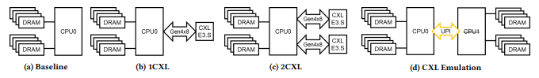
图3 单节点测试的系统配置
通过性能评估表明，CXL内存扩展在OLTP工作负载中具有出色的性能，而在OLAP工作负载中性能下降较少。作者也强调了CXL内存扩展对于优化IMDBMS的总拥有成本(TCO)的潜在竞争优势。

3.2 计算CXL-针对加速内存密集型应用程序的内存解决方案
新兴应用程序，特别是大数据应用对内存扩展的需求是十分强烈的，而传统内存架构在满足这些需求方面存在严重不足。分离式内存(Memory Disaggregation)作为一种有望解决内存需求问题的架构，可以有效地将内存从计算节点中分离，实现内存资源的弹性扩展。为了加速内存分解架构的实现，新兴的CXL技术出现了，该技术为不同处理器提供了高效的内存扩展能力。然而，CXL技术的带宽受限成为实施挑战，因此Sim J等人[2]提出了一种新的CXL内存分离架构CMS(Computational CXL-Memory Solution)，包括了整体架构、吞吐量优化组件和软件架构，以加速内存密集型应用程序，并通过近数据处理(Near Data Processing，NDP)来克服CXL接口的带宽限制。如何利用CXL-Memory解决方案来加速内存密集型应用程序的性能。作者使用了一个具体的应用场景作为示例，在该场景下，一个大规模数据集需要被频繁地读取和处理。通过将数据集加载到CXL内存设备中，并使用CXL接口与主机处理器进行通信，可以大大提高数据的访问速度和处理效率。
具体而言，CMS架构包括CXL控制器、内部DDR内存和NDP引擎，以充分利用有限的CXL带宽。CMS架构中还包含负载均衡器和MAC块优化，以提高吞吐量和性能。在实验部分，作者描述了原型配置和实验设置。通过对KNN基准测试的实验，展示了CMS相对于传统CPU系统的显著性能提升，包括更短的执行时间和更低的能源消耗。此外，作者还分析了CMS的可扩展性和负载均衡器对系统性能的影响，以及CMS在大规模部署中的节能效果。
CMS架构作为一种内存扩展解决方案，在性能、能源效率和成本效益方面都表现出色，表现出解决内存需求问题方面的巨大潜力。

3.3 一种完全内存解耦的键值存储
分布式内存键值（key-value，KV）存储正在采用分离式内存（disaggregated memory，DM）架构来实现更高的资源利用率。然而，现有的 DM 上的 KV 存储采用的是半分离（semi-disaggregated）设计，即将 KV 存储在 DM 上，但另外使用单体元数据服务器（monolithic metadata servers）来管理元数据，因此元数据服务器上依然存在资源效率低的问题。为了解决这个问题，该文提出了 FUSEE[3]，一种完全内存分离式（fully memory-disaggregated）的 KV 存储，来分离式的管理元数据。FUSEE 在内存节点上复制元数据（索引和内存管理信息），直接在 client 上进行管理，并在 DM 架构下处理复杂的故障。为了可扩展地在 client 上复制索引，FUSEE 提出了一个 client 中心的复制协议，允许 client 同时访问和修改复制的索引。为了有效地管理分散化内存，FUSEE 采用了两级内存管理方案，将内存管理职责分配给 client 和内存节点。最后，为了处理 client 故障下的元数据损坏，FUSEE利用嵌入式操作日志方案以低的日志维护开销修复元数据。用微基准测试和 YCSB 混合基准测试对 FUSEE 进行评估，实验结果表明，FUSEE 比 DM 上的最先进的 KV 存储性能高 4.5 倍，且资源消耗更少。
在这篇文章之前有Clover采用半分离设计，将数据和元数据分离，以降低所有权成本并防止数据节点的计算能力成为性能瓶颈。Clover 用额外的单体元数据服务器来管理元数据，包括内存管理信息（memory management information，MMI）和哈希索引。对于搜索请求， client 从元数据服务器查找 KV 对的地址，然后使用 RDMA_READ 操作从 MNs 中获取数据。对于插入和更新请求， client 通过 RPC 从元数据服务器分配内存块，使用 RDMA_WRITE 操作将 KV 对写入 MNs，并通过 RPC 更新元数据服务器上的哈希索引。为防止 client 的频繁请求压垮元数据服务器， client 一次分配一个批次的内存块，并在本地缓存哈希索引。
然而，Clover 的半分离式设计由于基于单体服务器来管理元数据，无法充分利用 DM 架构的资源效率。一方面，单体式元数据服务器消耗额外的资源，包括 CPU、内存和 RNIC。另一方面，由于元数据管理的 CPU 密集型特性，必须保留和分配许多计算和内存资源给 Clover 的元数据服务器才能实现良好的性能。
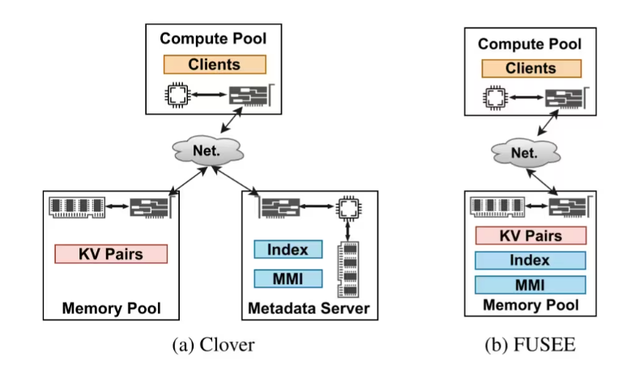
图4 Clover和FUSEE
为了解决 Clover 存在的问题，FUSEE 采用了完全的内存分离式设计，使 client 能够直接访问和修改哈希索引，并在 MN 上管理内存空间。
实现完全内存解聚合键值存储所面临的三个挑战：
·元数据管理：在传统的内存耦合架构中，元数据通常由单体元数据服务器来管理。然而，在完全内存解聚合的架构中，元数据需要在各个内存节点上进行复制和管理。这就需要解决如何有效地复制和管理元数据的问题。FUSEE通过在内存节点上复制元数据（索引和内存管理信息），并直接在客户端进行管理来解决这个挑战。
·可扩展性：在完全内存解聚合的架构中，需要处理大量的客户端请求和并发访问。为了解决这个问题，FUSEE提出了一个客户端中心的复制协议，允许客户端同时访问和修改复制的索引。这样可以实现在客户端上扩展索引的能力，从而提高系统的可扩展性。
·故障处理：完全内存解聚合架构中存在各种故障情况，例如客户端故障、内存节点故障等。这些故障可能导致元数据的损坏或丢失。为了解决这个问题，FUSEE利用嵌入式操作日志方案来修复元数据。通过记录每个操作的日志，并在发生故障时使用日志来进行恢复操作，可以保证系统在故障情况下的可靠性和一致性。
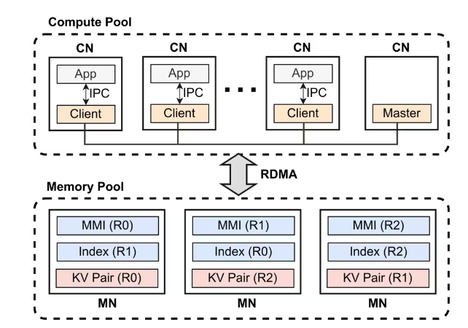
图5 FUSEE设计
为了解决以上问题作者设计了FUSEE：如上图，FUSEE 由client、MNs 和一个 master 组成。client 提供 SEARCH，INSERT，DELETE 和 UPDATE 接口来使得应用程序访问 KV 对。MNs 存储复制的内存管理信息（memory management information，MMI）、哈希索引和 KV 对。master 是一个集群管理进程，仅负责初始化 client 和 MNs，并在 client 和 MNs 故障时恢复数据。
为了有效地维护复制哈希索引中 slot 的强一致性，FUSEE 提出了 SNAPSHOT 复制协议，这是一种 client 为中心的复制协议。在完全内存分离的情况下有效地实现线性化有两个主要的挑战。第一个是如何使得 reader 在读写冲突期间避免读取不完整的状态。第二个是如何在不昂贵地对所有冲突请求进行序列化的情况下解决写-写冲突。对于读取数据的操作，之前的 RACE hash 已经提过，写入数据是先将真实的 KV 数据写入，再去用 RDMA 原子操作替换 slot 中的值，读取时先用 RDMA READ 操作读取 slot，因为原子操作的原子性，读取 slot 不会读到不完整的状态，之后再根据 slot 中的信息读取真实的数据，而真实的数据是在 slot 更新前写入的，所以也不会出现数据不完整的情况。所以读取数据没啥问题。对于写冲突的处理，原文给出例子。首先有一个主 slot 和 3 个备份， client 1 和 2 同时准备更改 slot（真实数据先写完了），client 1 想将 A 写成 B，client 2 想将 A 写成 C。
第 1 步，client 们先读取主 slot 的值，这里是 A。
第 2 步，client 们先用广播的 RDMA CAS 操作试图去操作备份 slot 中的值（这里如果 slot 中是 A，就将 A 改为想写的值），因为 CAS 操作的原子性，旧值只能被更改一次，client 1 将 A 改了 B，client 2 就无法改为 C 了，这里从 AAA 改为了 BBC。因为 CAS 操作会返回操作时 slot 中的值，所以每个 client 可以根据返回值推测出最后的结果（只有返回值是期待值 A，才会替换为自己想写的值）， 所以如 client 1 可以根据返回值 AAC 推测出更改后的值为 BBC。
第 3 步，首先有 3 个规则。规则 1：成功修改所有备份 slot 的 client 是最后写入者（last writer）。
规则 2：已成功修改大部分备份 slot 的 client 是最后写入者。规则 3：如果前两条规则都不能确定最后写入者，则写入最小目标值的 client 被认为是最后写入者。
总体上就是多数优先，最后写入者就是获胜者，就是本次冲突最后保留和更改的值。如这里根据规则，client 1 是最后写入者，所以 client 1 先将备份 slot 全写为 B，再将主 slot 也改为 B，而 client 2 知道自己不是最后写入者，它反复的读取主 slot 的值，直到主 slot 的值被改变，即不为 A。
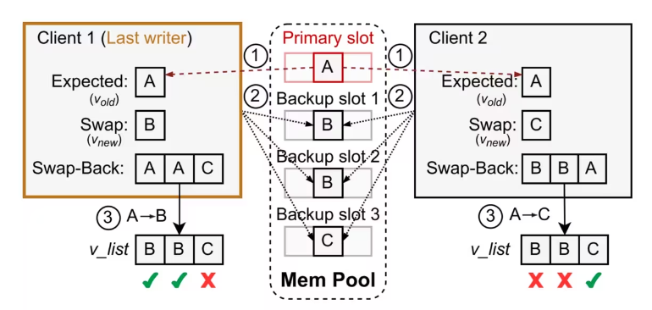
图6 The SNAPSHOT Replication Protocol
对于挑战二，FUSEE提出了两级的内存管理，该方法的关键思想是将以 server 为中心的内存管理任务拆分为在 MN 和 client 上运行的计算轻型粗粒度管理和计算密集型细粒度管理。
FUSEE 首先对多个 MN 上的 48 位内存空间进行复制和分区，使用一致性哈希将一个区域映射到哈希环中的一个位置，然后将副本存储在该位置之后的 r 个 MN 中，并将主要区域放置在第 r 个 MN 中。下图是 FUSEE 的两级内存分配。第一层是低计算要求的粗粒度 MN 端内存块分配，每个 MN 将其本地内存区域划分为粗粒度的内存块，例如 16 MB（应该就是下图中一个 block 16 MB 的意思吧），并在每个内存区域之前维护一个块分配表， 对于每个内存块，块分配表记录了它被分配给的 client 的 ID (CID)。 Client 通过向 MN 发送 ALLOC 请求来分配内存块，MN 收到 ALLOC 请求后，从其主内存区域之一分配内存块，将 client ID 记录在主区域和备用区域的块分配表中，并将内存块的地址回复给 client。 第二层是细粒度的 client 对象分配，分配小对象来保存 KV 对。 Client 使用 slab 分配器来管理从 MN 分配的块，slab 分配器将内存块拆分为不同大小级别的对象，然后从适合它的最小尺寸类中分配一个 KV 对（大致就是每个块内又被分为了各种大小固定且一致的 object，要存 KV 的时候选个合适大小的空闲 object）。为了使 client 高效回收释放的内存对象，FUSEE 在每个内存块之前存储了一个空闲位图，其中每个位表示一个对象在内存块中的分配状态。分配块时，空闲位图被初始化为全零。释放对象时，client 使用 RDMA_FAA 操作将空闲位图中的相应位设置为 1。通过读取空闲位图，client 可以很容易地知道自己的内存块中被释放的对象，并在本地回收它们。FUSEE 使用后台线程以批处理的方式周期性释放和回收内存对象，避免在 KV 访问的关键路径上进行额外的 RDMA 操作。
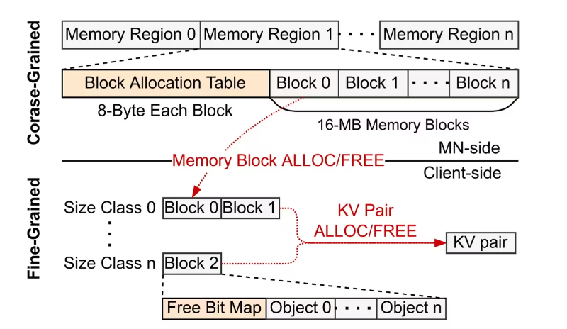
图7 Two-Level Memory Management
最后FUSEE提出用日志来容灾和恢复。为了减少DM上的日志维护开销，FUSEE 用一个 RDMA_WRITE 操作，将嵌入式日志条目与其对应的 KV 对一起写入。然后日志里有前一个对象的指针，后一个对象的指针，旧的值，CRC 验证位，操作码，和 used 位。 used 位指示对象是在使用中还是空闲，在整个对象的末尾存储 used 可以用来检查整个对象的完整性（RDMA 的性质来保证）。因为有前后对象的指针，这些操作就被组织成了一个链表，可以方便管理日志和用于故障修复。那么如何知道每个对象的前后指针呢？这和前面的设计有关，如下图 b，因为由 client 本身来管理其得到的内存块，对于每个大小级别，client 在本地将远程空闲对象的地址组织为一个空闲列表，然后对象总是从本地空闲列表的头部分配，每个大小类别的分配顺序是预先确定的，前后指针也就是已知的了。
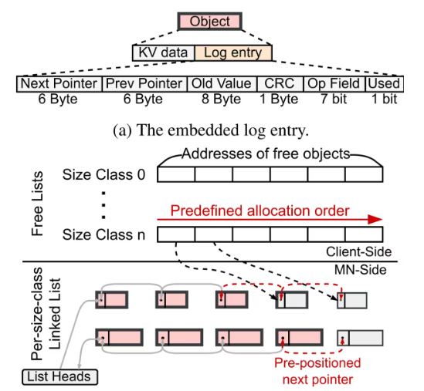
图8 Embedded Operation Log
为了评估FUSEE的性能，作者进行了一系列的实验。他们比较了FUSEE与传统的基于内存耦合的键值存储系统的性能差异。实验结果表明，FUSEE在处理大规模数据集时具有显著的优势，能够提供更高的吞吐量和更低的延迟。

3.4 一种用于分解内存的高性能自适应基数树
分布式范围索引（Distributed range index）是分布式数据库或键值存储等应用的基础模块之一，它的设计目标是支持高效的范围查询。然而，在存算分离架构中，由于远端内存节点缺乏算力、依赖one-sided RDMA进行访存，现有的范围索引采用的B+树数据结构存在严重的读写放大（read/write amplification）问题，这占用了过多网络带宽并因此严重影响了查询的吞吐量。
本文提出，基数树（Radix tree）是一种比B+树更适合存算分离架构的数据结构[4]，因为它们不需要将完整的key存储在内部节点，也就没有那么大的读写放大问题。但是，在存算分离架构中应用基数树存在以下挑战：
·ART的基于锁的并发控制导致写性能差：
昂贵的锁操作： 在分布式内存上，每个锁操作都需要进行额外的网络传输，例如采用RDMA_CAS。相对于本地内存，这使得锁的操作成本更高。
锁冲突机制引发的性能问题： 由于锁的冲突机制（即繁忙等待），当一个客户端未能获取锁时，会导致频繁的RDMA重试。这浪费了RNIC（Remote Network Interface Controller，远程网络接口控制器）的有限IOPS（Input/Output Operations Per Second），降低了整体系统的吞吐量。
·冗余的I/O降低吞吐量：
冗余读取操作： 当同一计算节点（CN）上的多个客户端同时读取相同的键值项时，它们会发送相同的RDMA_READ请求，导致在网络上传输相同的数据，这是冗余和浪费的。
冗余写入操作： 对于写入操作，当多个客户端同时执行写入操作时，它们会发出相同的RDMA_WRITE请求，这同样是冗余的。冗余的写入不仅增加了冲突，还导致了更长的写入时间窗口，因此会引起更多的冗余写入
·复杂的计算侧缓存验证：
DM上的树索引通常采用计算侧缓存以减少访问延迟 。然而，基数树的结构特征（例如路径压缩）导致基数树节点中的许多地址和元数据更改。这些变化增加了更多的缓存失效情况，因此复杂化了缓存设计。
于是提出SMART作为一种存算分离架构友好的自适应基数树，针对上述挑战有以下设计：
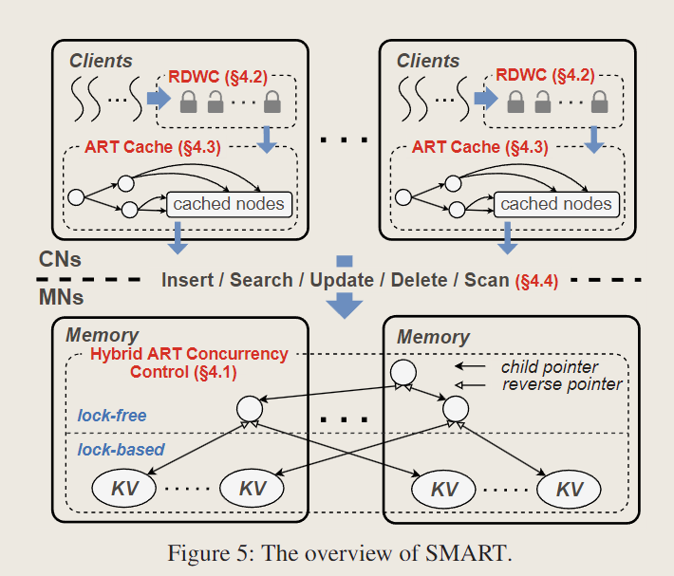
图9 SMART设计
Hybrid并发控制。SMART使用一种hybrid策略：使用lock-free的内部节点，而叶子节点仍然基于锁。叶子节点不适用lock-free的原因是其存储的value较大，无法用单次CAS进行访问；如果采用out-of-place设计（即将新的叶子节点构造在别处，再原子地更新其在父节点中的指针），则需要频繁地无效化计算节点上的缓存。
无锁内部节点：传统的ART采用分离的方式存储部分键和子指针，导致设计无锁算法变得困难。这里提出了同质的内部节点设计，将部分键嵌入到插槽中。这使得子指针能够与其相应的部分键一起原子性地修改，为无锁算法奠定基础。 内部节点可以具有任意数量的插槽，因此读放大可以得到减少。
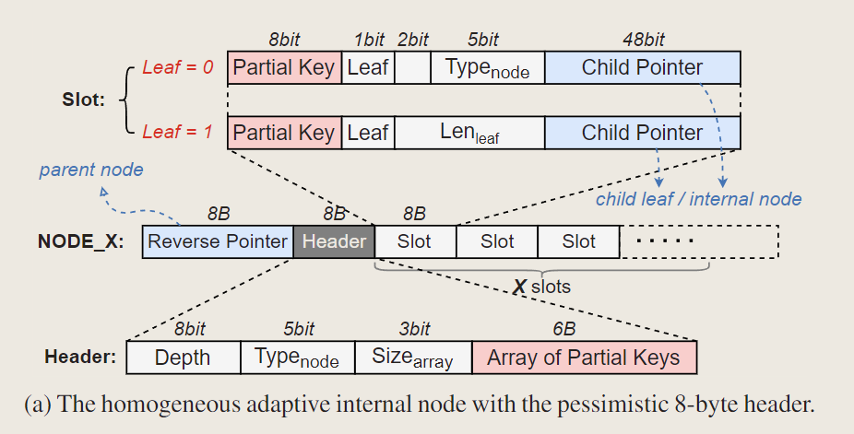
图10 Lock-free Internal Node（无锁内部节点）
叶子节点：每个节点中包含一个内容的checksum。写者之间用互斥锁进行同步，拿锁期间会更新节点内容并重新计算checksum；读者采用乐观策略，读到节点内容之后使用checksum进行校验，如果不一致就重新读。同时为了减少锁的开销，通过将锁嵌入到每个叶节点中，将锁释放与更新的叶节点写回合并为单个RDMA_WRITE操作。确保锁释放始终在写回完成后触发。这通过将锁放置在叶节点的后部来实现，利用RNICs的有序传递特性。
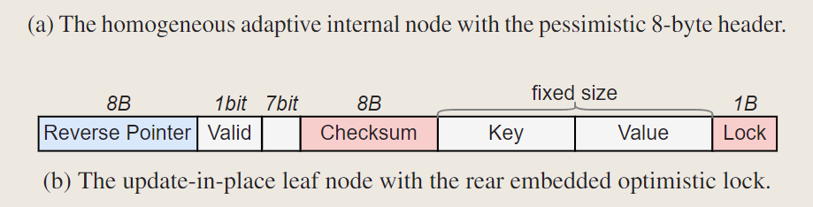
图11 Lock-based Leaf Node（基于锁的叶节点）
SMART采用read-delegation和write-combining（图中的RDWC）来减少重复IO。为了识别出机器间的重复IO，SMART要求每个client在进行读写之前先拿一把和key对应的锁。为了减少锁表对计算节点内存的占用，SMART将多个key经过哈希对应到同一把锁。
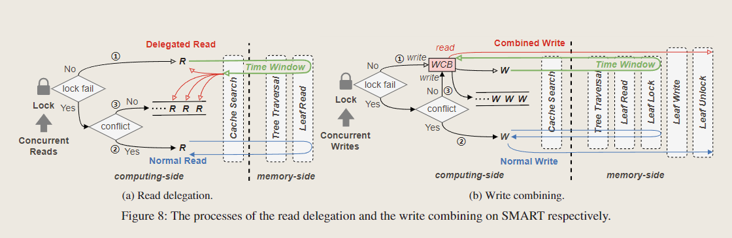
图12 读委托和写组合（RDWC）
读委托旨在减少相同键的并发读操作导致的冗余I/O。首次成功获取本地锁的客户端被选为委托客户端，它负责执行相同的读操作。其他未能获取锁的客户端成为等待客户端。委托客户端执行远程树搜索，并将结果共享给等待客户端，从而减少了相同键的重复读取。写合并是一种将多个并发写操作合并为单个写操作的技术。在DM环境中，当多个客户端试图对相同内存键或地址进行并发写入时，写合并技术将这些写操作合并为一个一致性写操作。这有助于节省网络带宽和有限的RNICs IOPS。首次成功获取本地锁的客户端将其目标键作为唯一键，并将新值写入写合并缓冲区（WCB）。随后的客户端可以将其期望值写入WCB，并等待远程写完成，从而实现对相同键的并发写合并。
SMART将计算节点上的缓存设计为基数树的形式来实现细粒度的缓存控制。我们分析了所有更改插槽的操作（即插槽的插入、更新和删除），发现在当前SMART设计中只有三种缓存失效的类型并设计了相应的处理逻辑：
节点父子关系改变：每个节点中存一个指向父节点的指针，client引用子节点指针时检查读到的父节点地址是否和本地缓存中的节点地址一致，不一致则无效化缓存。
节点类型（即节点中slot数量）改变：如果读到的节点中slot数量大于缓存中节点的slot数量，则从远端内存读入剩余未被缓存的slots。
删除节点：将被删除的节点中的Valid位（叶子节点）或节点类型（内部节点）设为0。
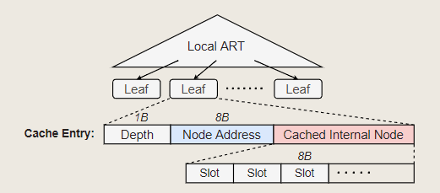
图13 ART-索引缓存
在实验部分本文将SMART与最新的树状索引Sherman和ART在一个16台机器组成的集群上做了对比。相比于Sherman，SMART在YCSB基准测试的各项workload下都显著提升了峰值吞吐量、降低了延迟。其中，SMART的吞吐量在写密集workload和只读workload下分别最多比Sherman高6.1倍和2.8倍。

3.5 为分离式内存上的分布式事务启用多版本控制
传统的分布式事务处理通常依赖于共享内存模型，其中所有节点能够直接访问共享数据。然而，随着内存技术的不断发展，越来越多的系统开始采用分离式内存架构，即将内存从处理器上分离，使其能够独立管理和访问。为了在内存分离的环境中提供原子性和强一致性，系统需要利用分布式事务访问远程内存中的数据。现有工作采用单版本设计思路以简化存储结构，但是存在写阻塞读和大量undo日志占用网络资源等限制。为了克服现有系统的限制，引入了多版本支持的概念。通过在内存中存储每个数据的多个版本，系统可以改善并发性，避免等待写操作完成。这同时消除了写入撤销日志的需要。但是现有多版本分布式事务系统为传统整机架构设计，并不适用于新型分离式内存架构。
主要存在两个挑战：
不兼容的事务协议：传统系统假设每个服务器有强大的CPU执行事务协议，而内存池中的CPU太弱。解决方案是重新设计事务协议。低效的版本结构： 现有方案使用链式结构存储不同版本，但在内存分离中效率低下。
本论文介绍了一种名为Motor[5]的系统，旨在在分离式内存上实现分布式事务的多版本支持。Motor重新设计了多版本组织结构和分布式事务协议。不同于传统链式版本结构，Motor采用了新的连续版本元组结构（consecutive version tuple, CVT），在内存池中高效地组织数据的多个版本。CVT 将版本号与数据值解耦，将多个版本号连续存储在一起，占用连续地址空间。这样，计算池就可以通过单次网络往返读取CVT，从而获取数据的所有版本信息，再在计算池本地查找目标版本，这样即可避免通过point chasing方式逐步获取远程版本数据，从而大幅降低网络开销。在CVT结构基础上，Motor 进一步提出了一种全单边RDMA的快速多版本并发控制（MVCC）分布式事务协议。Motor采用一种被称为“写前读”（read-before-write）的策略，以确保事务的原子性和隔离性。在执行事务之前，客户端首先读取一个快照，然后在此基础上进行修改，以防止其他客户端同时修改相同的数据，从而保障事务的正确性。
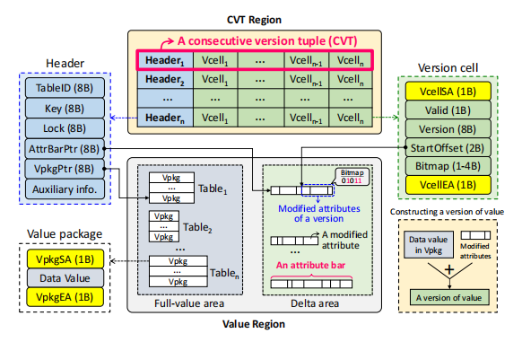
图14 The structure of the Motor memory store
为了评估Motor的性能和可行性，作者进行了一系列实验，将Motor与传统基于共享内存的分布式事务处理系统进行了性能差异比较。实验结果显示，在处理大规模数据集时，Motor表现出显著的优势，提供更高的吞吐量和更低的延迟，即相比现有的RDMA分布式事务系统，Motor有效提升了事务吞吐并降低延迟。

4 总结与展望
分离式内存技术在不同领域都取得了显著的进展。这些进展为解决大规模数据处理、高性能计算和分布式事务处理等挑战提供了新的思路和方法。然而，分离式内存技术仍然面临一些挑战和问题，需要进一步的研究和探索。
首先，分离式内存技术的标准化和互操作性仍然是一个亟待解决的问题。目前，不同的厂商和研究机构都在推动自己的分离式内存技术标准，导致了不同系统之间的兼容性问题。因此，亟需建立一个统一的标准和协议，以促进不同系统之间的互操作性。
其次，分离式内存技术的安全性和可靠性也是一个关键问题。由于内存被分离出来并独立管理，传统的安全机制可能不再适用。因此，需要研究新的安全机制和技术，以确保分离式内存系统的安全性和可靠性。
最后，分离式内存技术的性能优化和资源管理也是一个重要的研究方向。随着大规模数据集和高性能计算应用的增加，如何有效地管理和利用分离式内存资源成为了一个重要的问题。因此，需要研究新的算法和技术，以提高分离式内存系统的性能和资源利用率。

参 考 文 献
[1] Ahn M, Chang A, Lee D, et al. Enabling CXL memory expansion for in-memory database management systems[C]//Proceedings of the 18th International Workshop on Data Management on New Hardware. 2022: 1-5.
[2] Sim J, Ahn S, Ahn T, et al. Computational CXL-Memory Solution for Accelerating Memory-Intensive Applications[J]. IEEE Computer Architecture Letters, 2022, 22(1): 5-8.
[3] SHEN J, ZUO P, LUO X, et al. FUSEE: A Fully Memory-Disaggregated Key-Value Store (Extended Version)[J]. 2023.
[4] LUO X, ZUO P, SHEN J, et al. SMART: A High-Performance Adaptive Radix Tree for Disaggregated Memory[J].
[5] Zhang M, Hua Y, Yang Z. Motor: Enabling Multi-Versioning for Distributed Transactions on Disaggregated Memory[J].

附录1
问题：B+树的写放大问题可能已经研究很多年了，为什么最近又要提出SMART类似这种新的数据结构？
回答：尽管B+树的写放大问题已经被广泛研究，但在分离式内存（Disaggregated Memory，简称DM）环境中，由于计算和内存资源被分为两个池并通过快速网络相互连接，基于B+树的范围索引会面临较大的读写放大问题。为了解决这个问题，复旦大学计算机团队今年提出了一种新的数据结构——SMART，这是一种高性能的自适应基数树，专为DM设计。
SMART的设计灵感来源于基数树（Radix Tree），与B+树相比，基数树不会将所有的键存储在内部节点中，因此具有较小的读写放大。此外，最前沿的基数树设计ART进一步优化了这一结构。SMART不仅解决了B+树在DM上存在的读写放大问题，还通过混合并发控制方案提供了高效的并发性能。
虽然B+树的研究已有很长时间，但随着新的计算架构的出现和应用需求的提升，对更高效、更适应新环境的数据结构的需求也在不断增长。因此，即使针对同一问题的研究已有很多，仍然有提出新解决方案的必要和价值。

